Tìm hiểu bệnh ung thư màng phổi NSƯT Hán Văn Tình mắc phải
NSƯT Hán Văn Tình - nhân vật “Quềnh” của “Đất và Người” mới đây đã phải nhập viện và được chẩn đoán bị ung thư di căn màng phổi. Sau khi được đưa đến bệnh viện và được hút gần 1 lít dịch màng phổi, sức khỏe của ông đã dần ổn định, ông đã có thể nói được và ăn đồ dưới dạng lỏng. Hiện, ông đang được điều trị tại bệnh viện 198.
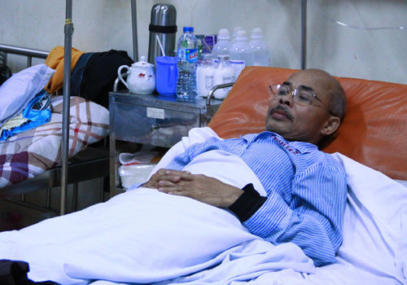
Thế nào là ung thư màng phổi
Trên thế giới, ung thư phổi là nguyên nhân phổ biến nhất gây tử vong liên quan ung thư. Ung thư phổi có thể phát sinh trong bất kỳ phần nào của phổi, nhưng 90%-95% bệnh ung thư phổi được phát sinh từ các tế bào biểu mô, các tế bào trên đường hô hấp (phế quản). Vì lý do này, phổi ung thư đôi khi được gọi là ung thư biểu mô là một thuật ngữ cho bệnh ung thư. Ung thư cũng có thể phát sinh từ màng phổi hoặc hiếm khi ở các mạch máu.
Trường hợp ung thư phổi thứ cấp (hoặc di căn phổi) là các khối u đã lan đến phổi từ một bệnh ung thư ở một nơi khác trong cơ thể. Phổi là một vị trí phổ biến cho di căn từ ung thư khác. Điều này là bởi vì tất cả máu chảy qua phổi và có thể chứa các tế bào khối u từ bất kỳ một phần khác của cơ thể.
Các triệu chứng cơ bản
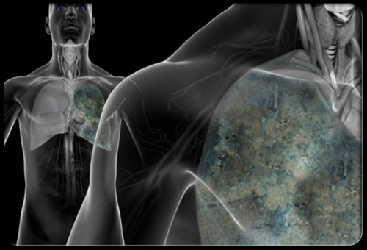
BS. Nguyễn Phương chia sẻ trên báo Sức Khỏe & Đời Sống, bệnh nhân ung thư thường bị đau ngực và thường không có điểm đau rõ rệt, có tổn thương giống viêm dây thần kinh liên sườn. Có khi đau quanh bả vai, mặt trong cánh tay.
Hiện tượng khó thở chỉ gặp khi khối u chèn ép hoặc làm tắc khí phế quản, gây xẹp phổi, hoặc ung thư đã di căn màng phổi gây tràn dịch màng phổi. Bệnh nhân còn bị khó nói hoặc nói giọng khàn do khối u chèn ép vào dây thần kinh, khó nuốt do thực quản bị chèn ép, gầy sút, sốt nhẹ...
Ngoài ra, các bệnh nhân cũng thường gặp các triệu chứng như: Ho không khỏi và ngày càng nặng hơn; ho ra máu; khó thở, ngạt mũi, khàn giọng; viêm phổi và viêm phế quản tái đi tái lại; phù nề vùng mặt và cổ; mất cảm giác ngon miệng hoặc giảm cân, mệt mỏi...
Nguyên nhân dẫn đến ung thư màng phổi
Các nguyên nhân chính gây ra ung thư phổi bao gồm các tác nhân gây ung thư (như khói thuốc lá), bức xạ ion hoá, và nhiễm virus.
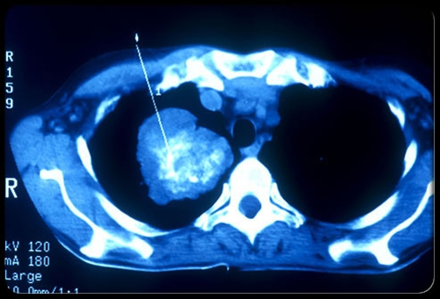
Khói thuốc lá
Hút thuốc lá là nguyên nhân chủ yếu gây ung thư phổi. Các chất độc hại, được gọi là những tác nhân gây ung thư, có trong thuốc lá làm tổn hại tới các tế bào ở trong phổi. Dần dần, những tế bào này có thể trở thành ung thư. Cứ 10 người ung thư phổi thì có tới 9 trường hợp liên quan đến thuốc lá, do hút thuốc chủ động hoặc bị động (hít phải khói thuốc lá). Những người hút các loại thuốc lá khác và những người hút thuốc lá thụ động cũng có nguy cơ tương tự.
Khí Radon
Radon là một chất khí phóng xạ có trong sỏi và đá, không màu, không mùi vị và không nhìn thấy bằng mắt thường trong tự nhiên. Nó có thể làm tổn hại tới phổi và từ đó có thể dẫn đến ung thư phổi. Những người làm việc trong hầm mỏ có thể tiếp xúc với khí radon và ở một số vùng ở Mỹ người ta còn tìm thấy khí radon ở trong các ngôi nhà.
Amiăng
Amiăng là tên gọi của một nhóm các chất khoáng, có trong tự nhiên dưới dạng sợi và được sử dụng trong một số ngành công nghiệp. Amiang có hai nhóm chính là nhóm amphibole và nhóm serpentine (chrysotile hay còn gọi là nhóm amiang trắng). Nhóm amphibole khi hấp thụ qua đường hô hấp và lưu lại trong phổi rất khó bị đào thải ra ngoài. Các sợi thuộc nhóm amphibole là nguyên nhân chính gây ra các bệnh như ung thư phổi, u trung biểu mô.
Ô nhiễm
Các nhà nghiên cứu đã tìm ra mối liên hệ giữa bệnh ung thư phổi và sự phơi nhiễm với một số chất gây ô nhiễm không khí nhất định, ví dụ như các sản phẩm phụ sinh ra trong quá trình đốt dầu diesel và những nhiên liệu hoá thạch khác. Tuy nhiên, mối quan hệ này vẫn chưa được xác định một cách rõ ràng và vẫn đang được tiếp tục nghiên cứu.
Tiền sử bản thân
Một người đã mắc ung thư phổi một lần có nguy cơ mắc ung thư phổi lần hai cao hơn so với một người chưa bao giờ mắc bệnh ung thư phổi. Bỏ hút thuốc sau khi được chẩn đoán ung thư phổi có thể ngăn ngừa nguy cơ bị ung thư phổi lần hai.
Phòng và điều trị ung thư phổi di căn
Các nhà nghiên cứu vẫn tiếp tục tìm hiểu những nguyên nhân gây bệnh ung thư phổi và tìm kiếm những cách thức để phòng chống căn bệnh này.
Cách phòng ngừa ung thư phổi là tạo môi trường sống sạch đẹp, bầu không khí trong lành. Trong đó, cách tốt nhất để phòng chống ung thư phổi là bỏ hút thuốc lá (hoặc đừng bao giờ hút). Càng bỏ hút thuốc lá sớm thì càng tốt. Thậm chí nếu bạn đã hút thuốc lá trong nhiều năm thì việc bỏ hút thuốc cũng vẫn không bao giờ là quá muộn. Vì vậy, điều quan trọng nhất vẫn là ngừng hút thuốc lá để giúp bảo vệ phổi của bạn. Ở tuổi 40 trở lên, nên đi khám bệnh, chụp X-quang phổi định kỳ 6 tháng hoặc 1 năm.
Trường hợp khi ung thư phổi đã di căn các bác sĩ vẫn có thể chữa trị để giúp bệnh nhân kéo dài cuộc sống và có chất lượng cuộc sống tốt hơn. Bức xạ hoặc hóa trị liệu có thể thu nhỏ khối u và điều trị các triệu chứng, như đau xương hoặc khó thở. Hóa trị biện pháp duy nhất và thường xuyên được áp dụng ở các bệnh nhân bị bệnh ung thư phổi tế bào nhỏ.
Ngoài ra, một phương thức điều trị mới của ung thư phổi hiện nay là phương pháp điều trị nhắm mục tiêu. Nó có thể được sử dụng cùng với hóa trị liệu hoặc khi các phương pháp điều trị khác không hiệu quả. Phương pháp này nhằm chặn các mạch máu tới nuôi dưỡng tế bào ung thư ở khối u. Nó có thể giúp bệnh nhân ung thư phổi sống lâu hơn. Phương pháp điều trị nhằm mục tiêu có thể làm gián đoạn các tín hiệu chịu trách nhiệm nhân lên trong tế bào ung thư trong hình ảnh ở trên.

